Топтық түзету-дамыту жұмысының хаттамасы
Күні: 14.04.2026 ж.
Тақырыбы: 1«Өз қауіпіңді таны – өз күшіңді тап!»
(Субъективт Күйзеліске төзімділік.,қауіп сезімін тану және психологиялық резистенттілікті қалыптастыру)
Мақсаты:
- Оқушылардың субъективті қауіп пен қорқынышты тануына көмектесу;
- Өзін-өзі реттеу және психологиялық тұрақтылық дағдыларын дамыту;
- Өзін қауіпсіз сезіну мен ішкі сенімді арттыру.
Қатысушылар: 10–11 сынып оқушылары
Форматы: арттерапиялық және интерактивті тренинг

Жұмыс барысы
Тренинг басында қатысушылармен жылы атмосфера орнату мақсатында «Жылы лебіз» атты жаттығу өткізілді. Әр оқушы қасында тұрған сыныптасына жылы сөз айтып, топ ішінде сенім мен позитивті көңіл күй қалыптасты.
Келесі кезеңде психолог қысқаша «Қауіп деген не?» тақырыбында ақпарат беріп, шынайы және субъективті қауіп ұғымдарын түсіндірді. Мысалдар арқылы оқушылар өздерінің алаң, қорқыныш сезімдері көбіне ойдан туындайтынын анықтады.
Арт-терапиялық бөлімде «Менің қорқынысымның бейнесі» жаттығуы жүргізілді. Әр оқушы қағаз бетінде өз қорқынысы мен уайымын бейнелеп, кейін сол қорқынысты жеңетін күшті бейнелеуге тырысты. Балалар өз жұмыстарын сипаттап, қорқынышты жеңудің ішкі ресурстарын тапты.
Келесі ойындық кезең – «Қауіпсіз аймақ» жаттығуында оқушылар әртүрлі өмірлік жағдайлар (емтихан, көпшілік алдында сөйлеу, ата-анамен түсінбеушілік) кезінде өз сезімдерін бағалап, «қауіпсіз», «белгісіз» және «қауіпті» аймақтарға бөлінді. Бұл жұмыс арқылы әркім өз қауіп деңгейін сезініп, қорқынысын бақылауға үйренді.
Релаксациялық кезеңде «Тыныштық пен сенім» жаттығуы жүргізілді. Баяу музыка фонында оқушылар тыныс алу техникасын (4 секунд дем алу, 2 секунд ұстау, 4 секунд шығару) орындады. Олардың бойындағы кернеу азайып, ішкі тыныштық пен сенімділік қалыптасты.
Соңында «Менің ішкі күшім» атты қорытынды шеңбер өткізілді. Әр оқушы бүгінгі тренингтен алған әсерін, үйренген дағдыларын бөлісті. Көптеген оқушылар өз қорқынысын жеңуді, сабыр сақтауды және сенімді болуды үйренгенін айтты.

Ұсыныстар
- Мұндай тренингтерді жоғары сыныптарда жүйелі түрде өткізу ұсынылады;
- Эмоциялық тұрақтылықты арттыру мақсатында тыныс алу және өзін-өзі реттеу жаттығуларын жиі қолдану қажет;
- Психологиялық резистенттілік тақырыбында ата-аналармен де ақпараттық кездесу ұйымдастырған тиімді.

Қорытынды
«Өз қауіпіңді таны – өз күшіңді тап!» тренингі барысында оқушылар өз қорқыныстары мен субъективті қауіп сезімдерін талдап, эмоцияларын басқарудың тиімді әдістерін үйренді.
Топтық жұмыс нәтижесінде оқушылардың өз-өзіне сенімі артты, ішкі психологиялық тұрақтылық деңгейі жоғарылады.
Қатысушылар белсенділік танытып, тренинг барысына қызығушылықпен қатынасты.

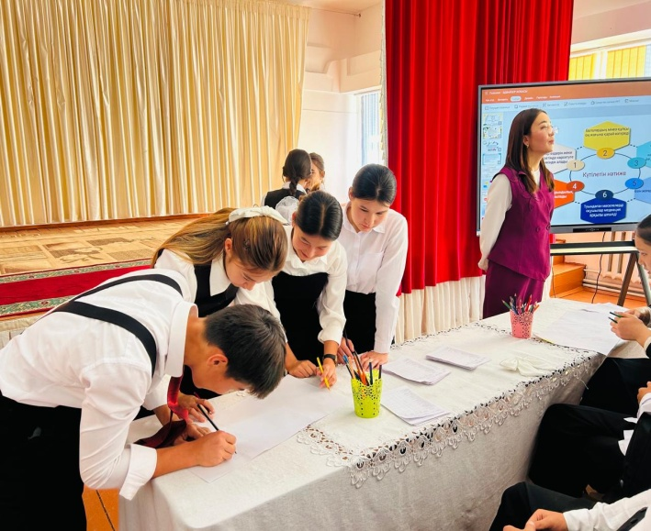
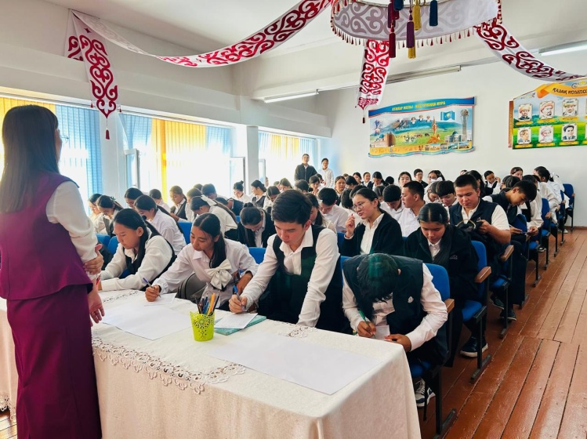

Педагог-психолог: Ұ.Қалмұратова

Психологиялық ағарту жұмысының анықтамасы
Күні: 23.09.2025ж
Тақырыбы: ««EQ: Сезімді түсіну – өзіңді танудың алғашқы қадамы» воркшоп.»
Мақсаты:
• Оқушыларға эмоционалды интеллект (EQ) туралы түсінік беру.
• Өз сезімдерін тану мен атауды үйрету.
• Басқалардың эмоцияларын түсінуге дағдыландыру.
• Жағымды қарым-қатынас жасауға ынталандыру
Қатысушылар: 8 «А», «Ә» сынып оқушылары
Форматы: Тренинг
Жұмыс барысы:

Тренинг барысында оқушылардың жағымды психологиялық орта қалыптастыруға бағытталған бірқатар жаттығулар өткізілді. Бастапқыда ««Бүгінгі көңіл-күйіңді бір сөзбен айтып бер»» жаттығуы арқылы балалар бір сөзбен өз сезімдерімен бөлісіп, топ ішінде сенімді атмосфера орнатуға мүмкіндік алды.
Одан кейін «Кіріспе әңгіме» барысында оқушыларға эмоция, сезім, эмоционалды интеллект туралы түсіндірілді. «Эмоциялар картасы» ойыны кезінде Әр оқушыға түрлі эмоциялардың суреттері немесе сөздері беріледі. Қорытынды: әр эмоцияны тану – өзімізді танудың алғашқы қадамы.
«Менің сезімім» топтық мак терапиясы. Оқушылармен сезімдер туралы терапиялық ойын жүргізілді.
Қорытынды шеңбер:«Бүгін мен өзім туралы білдім…» сөйлемін әр оқушы жалғастырады.Мұғалім қорытындылайды. Соңында рефлексия ұйымдастырылып, балалардан ауызша және бейнелік кері байланыс алынды.

Ұсыныстар:
• Мұндай тренингтерді жүйелі түрде өткізіп тұрған жөн, себебі оқушылардың жас ерекшелігіне байланысты эмоционалды тұрақсыздық байқалады.
• Сыныптағы әрбір оқушының эмоцияларын еркін білдіруге жағдай жасау қажет (қауіпсіз, сенімді орта құру).
• Эмоцияларды басқару дағдыларын тек сабақта ғана емес, күнделікті өмірде де қолдануға үйрету маңызды (мысалы: ашуды жеңу, қорқынышты азайту).
• Ата-аналарға да қысқаша семинар немесе кеңес беріп, бала эмоциясын дұрыс қабылдауға үйрету ұсынылады.
• Мұғалімдер оқушылармен қарым-қатынаста EQ дағдыларын қолданса, оқу ортасы анағұрлым жайлы әрі тиімді болады.
Қорытынды:
«EQ: Сезімді түсіну – өзіңді танудың алғашқы қадамы» тренингі оқушыларға өз сезімдерін тану, атау және басқаруды үйретуге бағытталды. Жаттығулар арқылы олар эмоцияларын ашық жеткізіп, басқа адамның көңіл-күйін түсінуге машықтанды. Оқушылардың белсенділігі, қызығушылығы жоғары болды.
Бұл тренингтің нәтижесінде балалар өз-өзін жақсырақ танып, сыныптағы достық қарым-қатынасты нығайтуға қадам жасады. Эмоцияны түсіне білген жасөспірім – өмірдегі қиындықтарға төтеп беруге қабілетті, жан-жақты тұлға болып қалыптасады.

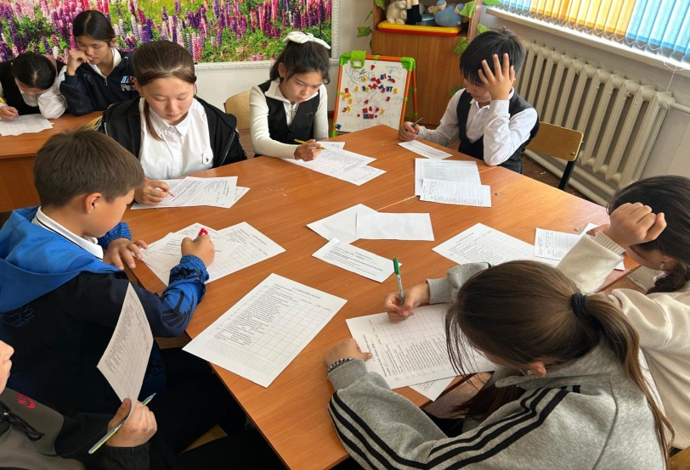
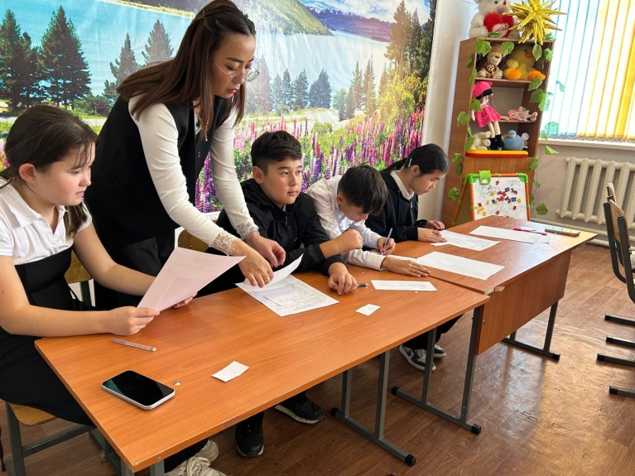

Педагог-психолог: Ұ.Қалмұратова

Психокоррекциялық жұмыстың хаттамасы
Іс-шараның атауы:«Агрессияны басқару және жағымды қарым-қатынас қалыптастыру»
Іс-шараның түрі:Психологиялық профилактикалық тренинг
Ұйымдастырушы:Мектеп психологы
Қатысушылар:7-сынып оқушылары
Ұзақтығы:45 минут
Өткізілген күні: 11.12.2025 ж

МАҚСАТЫ: Оқушылардың агрессивті мінез-құлықтың себептері мен салдарын түсінуіне ықпал ету, эмоцияны басқару дағдыларын дамыту және сынып ішінде жағымды, сыйластыққа негізделген қарым-қатынас қалыптастыру.

МІНДЕТТЕРІ:
- Агрессия ұғымы және оның түрлері туралы түсінік беру;
- Ашуды қауіпсіз жолмен басқару тәсілдерін үйрету;
- Қақтығыс жағдайында сабырлы әрі бейбіт шешім қабылдау дағдыларын қалыптастыру;
- Оқушылар арасында өзара сыйластық пен жағымды қарым-қатынасты нығайту.

ІС-ШАРА БАРЫСЫ:

1. Кіріспе бөлім
Мектеп психологы тренингтің мақсаты мен маңыздылығын түсіндіріп өтті.
Оқушылармен қысқаша әңгіме жүргізіліп, агрессияның күнделікті өмірде кездесетін жағдайлары туралы пікір алмасу ұйымдастырылды.
Танысу жаттығуы:
«Көңіл-күй смайлигі» – оқушылар өз көңіл-күйін бір сөзбен немесе смайлик арқылы білдірді.

2. Негізгі бөлім

1. Ақпараттық бөлім:
- Агрессия ұғымы және оның психологиялық ерекшеліктері түсіндірілді;
- Агрессияның түрлері (ауызша, физикалық, жанама) талқыланды;
- Агрессивті мінез-құлықтың салдары мен оның қарым-қатынасқа әсері айтылды.

2. Практикалық бөлім:
Жаттығу 1. «Ашуды қалай шығарамыз?»
Оқушылар ашуланған кезде қолдануға болатын қауіпсіз тәсілдерді атап өтті
(терең тыныс алу, санау, серуендеу, музыка тыңдау, сурет салу).
Жаттығу 2. «Қақтығысты шешу»
Оқушыларға өмірлік жағдаяттар ұсынылып, оларды агрессиясыз, сабырлы жолмен шешу жолдары талқыланды.
Жаттығу 3. «Жағымды сөздер»
Әр оқушы көршісіне жағымды сөз немесе комплимент айтып, жағымды эмоциялық байланыс орнатуға бағытталды.

3. Қорытынды бөлім
Психолог агрессияны басқарудың негізгі қағидаларын атап өтті:
- өз эмоциясын тану;
- сабыр сақтау;
- қарсы тарапты тыңдай білу;
- мәселені сөз арқылы шешу.
Кері байланыс:
Оқушылар келесі сөйлемді толықтырды:
«Мен ашуланған кезде енді …»
«Мен қарым-қатынаста … тырысамын»

ҚОРЫТЫНДЫ:
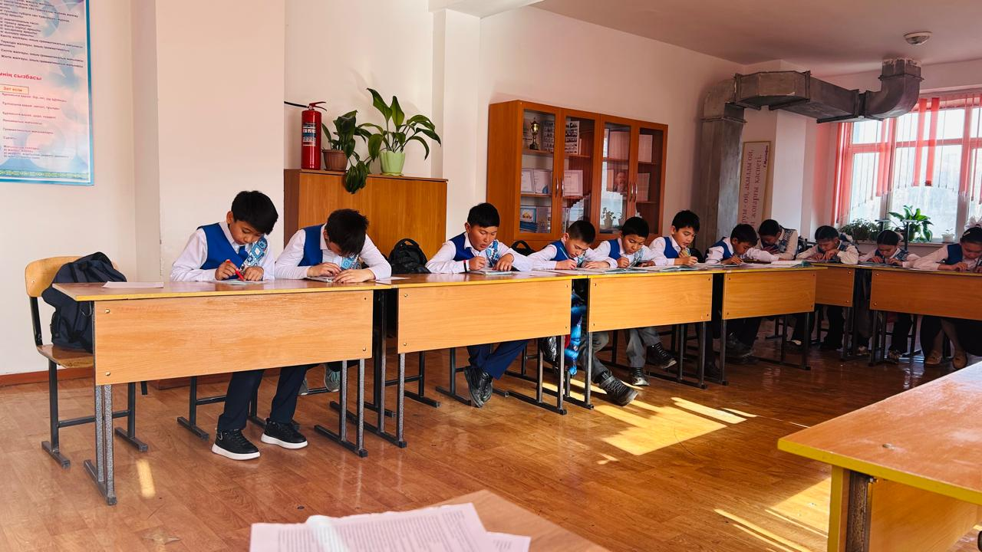
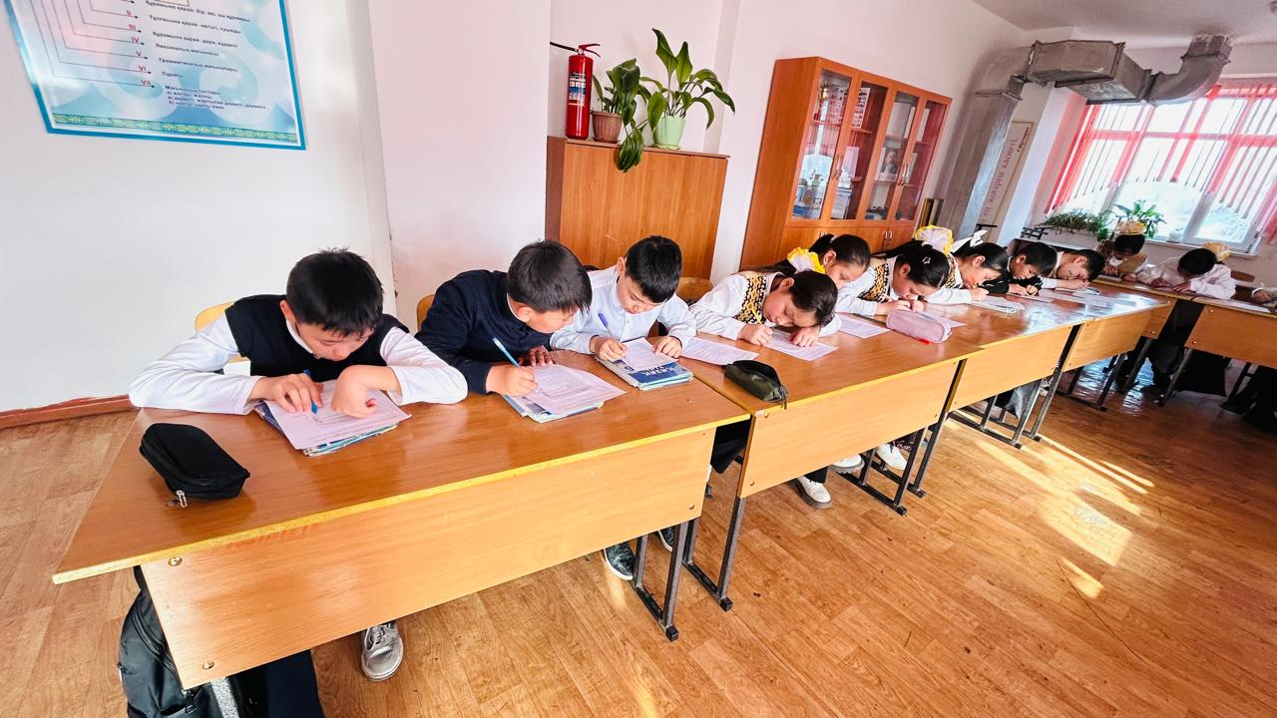
Іс-шара барысында оқушылар агрессияның себептері мен салдарын түсініп, оны басқарудың тиімді тәсілдерімен танысты. Тренинг оқушылардың эмоционалдық сауаттылығын арттырып, сыныптағы жағымды психологиялық ахуалды нығайтуға ықпал етті.

Мектеп психологы: __________ Ұ.Қалмұратова

Профилактикалық іс-шара хаттамасы
Іс-шараның атауы: «Жасөспірім психикасының ерекшеліктері және аутодеструктивті мінез-құлықтың алдын алу»
Іс-шараның түрі: Ақпараттық семинар-тренинг
Қатысушылар: мектеп педагогтары, сынып жетекшілер, әлеуметтік педагог, мектеп психологы
Өткізілген күні: 14.11. 2025 ж.
Өткізілген орны: АКТ залы
Ұзақтығы: 60–80 минут

Мақсаты:
Педагогтарды жасөспірім психикасының даму ерекшеліктерімен және аутодеструктивті мінез-құлық түрлерімен таныстырып, алдын алу және ерте анықтау жолдары бойынша ақпараттандыру.

Міндеттері:
- Жасөспірім кезеңінің психологиялық ерекшеліктерін түсіндіру;
- Аутодеструктивті мінез-құлық түрлері мен себептерін ашу;
- Педагогтарға оқушылардың мінез-құлық өзгерістерін ерте тану және көмек көрсету тәсілдерін үйрету.

Іс-шара барысы:

1. Кіріспе бөлім
Мектеп психологы іс-шараның мақсаты мен маңыздылығын түсіндірді.
Жасөспірім кезеңіндегі психологиялық және физиологиялық ерекшеліктерге қысқаша шолу жасалды.
Мұғалімдерге қазіргі кезде оқушылар арасында кездесетін аутодеструктивті мінез-құлықтың өзектілігі туралы мәлімет берілді.

2. Негізгі бөлім
Тақырыптық баяндама:
«Жасөспірім психикасының ерекшеліктері және аутодеструктивті мінез-құлықтың алдын алу жолдары» тақырыбында презентация көрсетілді.
Талқыланған сұрақтар:
- Жасөспірімдердің эмоциялық тұрақсыздығы және мінез-құлық реакциялары;
- Өзін-өзі бағалау мен құрдастар тобының әсері;
- Аутодеструктивті мінез-құлық түрлері: агрессия, тәуелділік, өзін-өзі жарақаттау, суицидтік ойлар;
- Ерте анықтау белгілері және педагогтың қолдау көрсету тәсілдері.
Практикалық бөлім:
Психолог қатысушылармен төмендегі жаттығуларды өткізді:
- «Мені түсініңіз» (эмпатия жаттығуы);
- «Қиын бала бейнесі» (стереотиптермен жұмыс);
- «Бір қадам алға» (қолдау мен сенім қалыптастыру ойыны).
Жаттығулар барысында мұғалімдер өзара пікір алмасып, оқушылардың эмоционалдық жағдайын тану және қолдау тәсілдерін талқылады.

3. Қорытынды бөлім
Қатысушылар іс-шарадан алған әсерімен бөлісіп, ұсыныстар айтты.
Кері байланыс стикерлері арқылы мұғалімдер келесі ойларын жазды:
«Мен бүгін білдім...», «Мен өз тәжірибемде қолданамын...»
Психологтың қорытынды сөзі:
Оқушылармен жеке жұмыс жүргізудің маңыздылығы, сенімді қарым-қатынас орнату, эмоциялық күйге сезімталдық таныту қажеттілігі атап өтілді.

Қорытынды:
Іс-шара педагогтардың жасөспірім психикасы мен аутодеструктивті мінез-құлық түрлері туралы білімін арттырды,
оқушылардың мінез-құлық өзгерісін ерте анықтау мен алдын алу тәсілдерін меңгеруге ықпал етті.
Ұсыныстар:
- Мұғалімдерге арналған тұрақты психологиялық семинарлар ұйымдастыру;
- Сынып сағаттарында оқушылардың эмоцияларын басқару тақырыбын қарастыру;
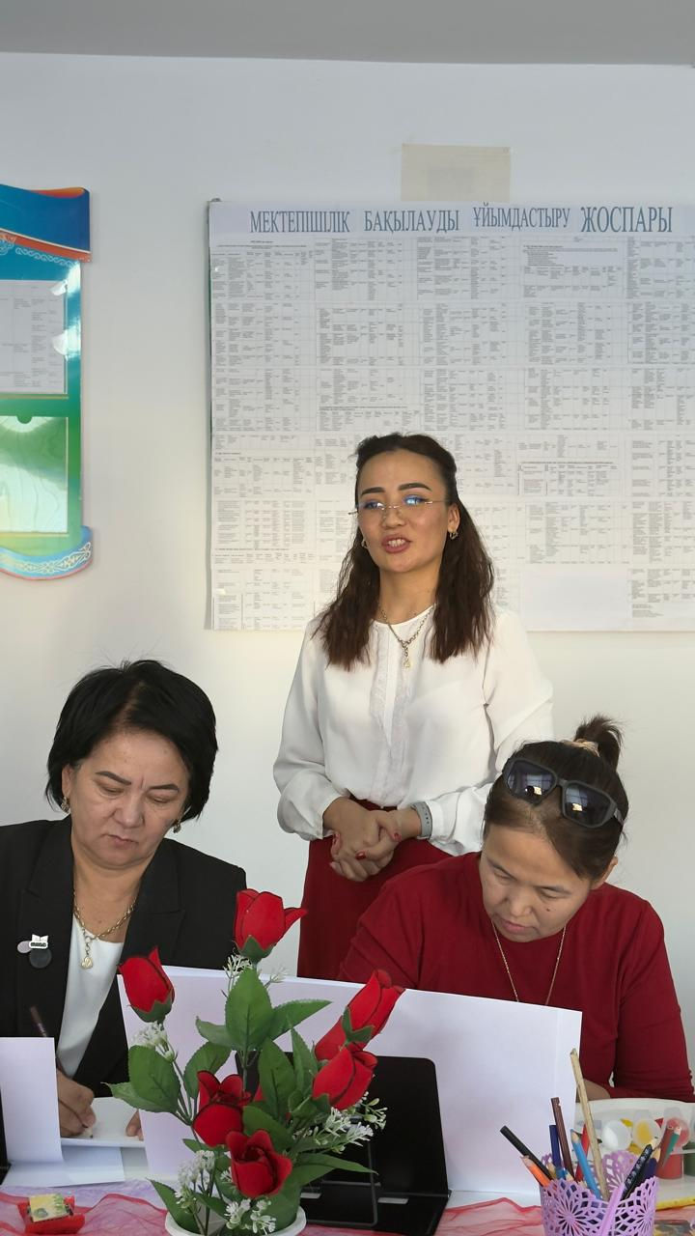

- Қиын өмірлік жағдайда жүрген жасөспірімдермен жеке әңгімелесу және бақылау жүргізу.

Психокоррекциялық жұмыстың хаттамасы
Іс-шараның атауы: «Сезіміңді басқару – өзіңді басқару»
Форматы: тренинг-сабақ
Мақсаты:
- Эмоциялық тұрақсыздықты төмендету және қауіпсіздік ресурсын белсендіру;
- Өмірге құндылықтық бағдар қалыптастыру;
- Ішкі кернеуді бейтараптандыру және аутоагрессияның қауіпсіз арнасын қамтамасыз ету.
Күтілетін нәтиже:
- Оқушылар эмоциялық тұрақсыздық белгілерін ажырата алады;
- Тыныс алу және өзін-өзі бақылау әдістерін қолдануды үйренеді;
- Эмоцияларын басқарудың қарапайым тәсілдерін меңгереді.
Өткізілген күні: 08.10 2025 ж.
Өткізілген орны: сынып кабинеті
Сыныбы: 5–7 сынып
Психологтің аты-жөні: Ұ.Қалмұратова

Сабақ барысы:
I. Шаттық шеңбері «Жылы сөз» (5 мин)
Оқушылар шеңберге тұрып, бір-біріне жылы сөздер айтты. Бұл бөлімде балаларда өзара сыйластық, мейірім мен сенім атмосферасы қалыптасты.
→ Нәтиже: жағымды эмоциялық орта орнады.
II. Кіріспе әңгіме (5 мин)
Психолог эмоция ұғымын түсіндіріп, мысалдар арқылы эмоциялық тұрақсыздықтың көріністерін сипаттады.
→ Нәтиже: оқушылар эмоциялардың түрлерін және олардың мінез-құлыққа әсерін түсінді.
III. Жаттығу «Бұлт пен күн» (7 мин)
Балалар өздерін ренжіткен жағдайларды «қара бұлт» түрінде, ал сол сезімнің жақсы шешімін «күн шуағы» түрінде бейнеледі.
→ Нәтиже: жағымсыз сезімді жағымды арнаға бұру қабілеті дамыды.
IV. Тыныс алу жаттығуы «4-ке дейін сана» (7 мин)
Оқушылар тыныс алу тәсілін тәжірибе жүзінде орындады.
→ Нәтиже: эмоционалдық кернеу азайды, өз-өзін тыныштандыру дағдысы қалыптасты.
V. Жаттығу «Эмоциялар қорабы» (10 мин)
Балалар түрлі түсті стикерлерге өз эмоцияларын жазып, ортақ қорапқа салды. Талқылау барысында эмоцияларды жеңудің жолдары аталды.
→ Нәтиже: оқушылар эмоцияны тану мен оны реттеу тәсілдерін меңгерді.
VI. Қорытынды шеңбер «Мен бүгін білдім…» (5 мин)
Балалар сабақтан алған әсерлерімен бөлісті.
→ Нәтиже: әр оқушы өз жетістігін сезінді, өзін-өзі түсіну мен сенімділік артты.

Қорытынды:
Сабақ барысында оқушылар белсенділік танытты, топтық және жеке жұмысқа ынталана қатысты. Эмоциялық тұрақсыздықты төмендету және өзін-өзі басқару әдістерін меңгерді. Сабақ өз мақсатына жетті.

Ұсыныстар:
- Эмоцияларды тануға арналған осындай жаттығуларды жүйелі түрде өткізу;
- Тыныс алу жаттығуларын күнделікті өмірде қолдануды еске салу;
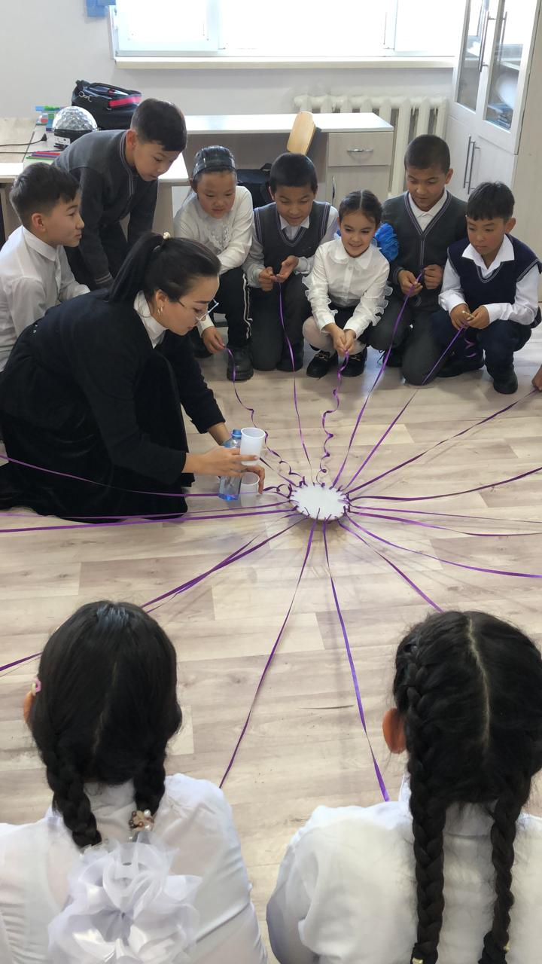
- Эмоциямен жұмыс істеуді ойын және арттерапиялық әдістер арқылы жалғастыру.

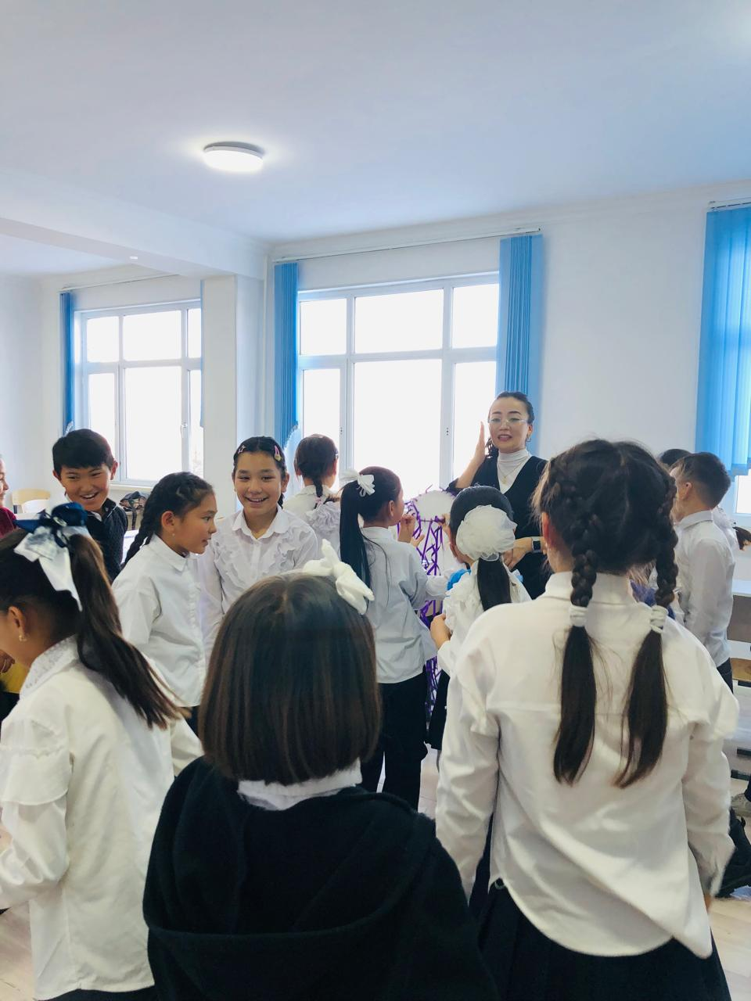

Психолог: ________Ұ.Қалмұратова

